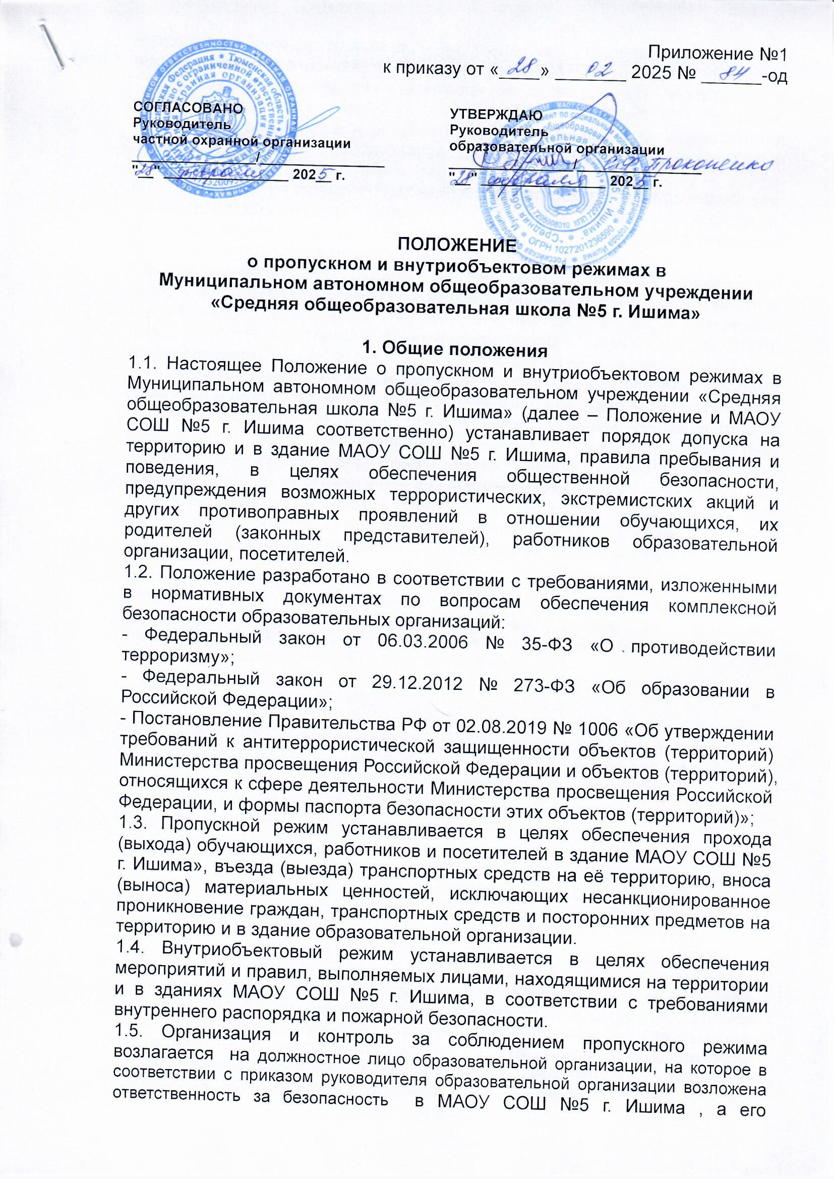непосредственное выполнение – на охранников охранной организации, осуществляющих охранные функции на объекте МАОУ СОШ №5 г. Ишима.

1.6. В целях организации и контроля за соблюдением пропускного и внутриобъектового режимов, а также учебно-воспитательного процесса, внутреннего распорядка и режима работы школы из числа заместителей директора школы (сотрудников школы) назначается дежурный администратор в соответствии с графиком.

1.7. Требования настоящего Положения распространяются в полном объеме на руководителей и сотрудников МАОУ СОШ №5. Ишима, и доводится до них под подпись, а на обучающихся и работников обслуживающих организаций распространяются в части их касающейся.

1.8. Стационарный пост охраны (рабочие места охранника) оборудуются около главного входа в МАОУ СОШ№5 г. Ишима, и оснащаются пакетом документов по организации пропускного и внутриобъектового режимов, в том числе индикаторами технических средств охраны и постовой документацией.

1.9. Входные двери, запасные выходы оборудуются прочными запорами (замками) и (или) электромагнитными замками с обеспечением поступления тревожного сигнала об несанкционированном открытии на стационарный пост охраны. Запасные выходы открываются с разрешения директора школы, заместителя директора школы, исполняющего обязанности руководителя, а в их отсутствие – с разрешения дежурного администратора.

1.10. Эвакуационные выходы оборудуются легко открываемыми изнутри прочными устройствами, обеспечивающими легкость открывания дверей и (или) дистанционное открывание запоров дверей эвакуационных выходов.

1.11 Все работы при строительстве зданий или реконструкции действующих помещений образовательной организации согласовываются с лицом, на которое в соответствии с приказом образовательной организации возложена ответственность за безопасность, с обязательным информированием руководства частной охранной организации.

**2. Порядок пропуска (прохода) в здания и на территорию работников, обучающихся, их родителей (законных представителей) и иных посетителей**

2.1. Проход в здание МАОУ СОШ №5 г. Ишима» и выход из него осуществляется только через стационарный пост охраны.

**2.2. Пропускной режим работников.**

2.2.1. Сотрудники школы допускаются в здание МАОУ СОШ №5 г. Ишима по спискам, заверенным подписью директора школы и печатью образовательной организации при предъявлении документа, удостоверяющего личность.

2.2.2.В нерабочее время, праздничные и выходные дни беспрепятственно допускаются в здание и на территорию образовательной организации: руководитель образовательной организации; должностное лицо, отвечающее за вопросы безопасности; дежурный администратор и иные сотрудники, имеющие право круглосуточного посещения в соответствии с приказом по образовательной организации. Другие сотрудники, которым по роду работы необходимо быть в образовательной организации в нерабочее время, праздничные и выходные дни, допускаются на основании служебной записки, заверенной руководителем образовательной организации или лицом, на которое в соответствии с приказом образовательной организации возложена ответственность за безопасность.

**2.3. Пропускной режим обучающихся.**

2.3.1. Учащиеся (воспитанники) допускаются в здание образовательной организации в установленное распорядком время без предъявления документов и записи в журнале регистрации посетителей, по спискам классов (групп), заверенным подписью директора школы и печатью образовательной организации. Учащиеся, прибывшие вне установленного времени, допускаются в образовательную организацию с разрешения руководителя образовательной организации либо дежурного администратора.

2.3.2 Массовый пропуск учащихся (воспитанников) в здание образовательной организации осуществляется до начала занятий, после их окончания или на переменах. В период проведения занятий учащиеся допускаются в образовательную организацию и выходят с разрешения лица, на которое в соответствии с приказом образовательной организации возложена ответственность за безопасность, или дежурного администратора.

2.3.3. Во время каникул обучающиеся допускаются в школу согласно плану мероприятий, утвержденному директором школы.

2.3.4. Члены кружков и других групп для проведения внеклассных и внеурочных мероприятий допускаются в образовательную организацию по спискам посетителей, заверенных подписью руководителя и печатью образовательной организации или лицом, на которое в соответствии с приказом образовательной организации возложена ответственность за безопасность.

**2.4. Пропускной режим родителей (законных представителей) обучающихся.**

2.4.1. При проведении родительских собраний, праздничных мероприятий классные руководители передают охраннику образовательной организации (работнику по обеспечению охраны образовательных организаций) списки посетителей, заверенные подписью руководителя и печатью образовательной организации. Посетители из числа родителей (законных представителей) учащихся (воспитанников) могут быть допущены в образовательную организацию при предъявлении документа, удостоверяющего личность.

2.4.2. Посетители из числа родителей (законных представителей) учащихся (воспитанников) ожидают своих детей за пределами здания и территории образовательной организации. В отдельных случаях они могут находиться в здании образовательной организации в отведенном месте, в вестибюле с разрешения руководителя образовательной организации или должностного лица, отвечающего за вопросы безопасности, либо дежурного администратора.

2.4.3. Родители (законные представители) могут быть допущены в здание МАОУ СОШ №5 г. Ишима» по предварительной договоренности с администрацией, о чем ответственный за безопасность в ОУ должен быть проинформирован заранее. Проход разрешается после предъявления документа, удостоверяющего личность, и сообщения, к кому они направляются. Регистрация посетителей и родителей (законных представителей) в журнале учета при допуске в здание школы по документу, удостоверяющему личность, обязательна.

2.4.4. Незапланированный проход родителей (законных представителей) и посетителей допустим только с разрешения ответственного за антитеррористическую безопасность или директора школы и осуществляется после уроков, а в экстренных случаях – до уроков и во время перемен.

**2.5. Пропускной режим для посетителей, не связанных с образовательным процессом.**

2.5.1. Посетители, не связанные с образовательным процессом, посещающие образовательную организацию по служебной необходимости либо при проведении массовых мероприятий, пропускаются при предъявлении документа, удостоверяющего личность, по согласованию с руководителем образовательной организации либо с лицом, на которое в соответствии с приказом образовательной организации возложена ответственность за безопасность с записью в журнале учета посетителей.

2.5.2. Посетители, не желающие проходить регистрацию, или не имеющие документа, удостоверяющего личность, с мотивированной ссылкой на Положение о пропускном и внутриобъектовом режимах, в МАОУ СОШ №5 г. Ишима **не допускаются.** При необходимости им предоставляется возможность ознакомиться с копией Положения о пропускном и внутриобъектовом режимах, находящейся на стационарном посту охраны.

2.5.3. Рабочие и специалисты обслуживающих организаций пропускаются в помещение МАОУ СОШ №5 г. Ишима» по распоряжению директора школы или на основании заявок и согласованных списков.

2.5.4. Производство работ осуществляется под контролем специально назначенного распоряжением директора и представителя образовательной организации.

2.5.5. В случае аварии (повреждения) электросети, канализации, водопровода или отопительной системы и выполнения других срочных работ в ночное время, выходные и нерабочие праздничные дни пропуск работников аварийных служб, прибывших по вызову, осуществляется беспрепятственно в сопровождении работника образовательной организации.

2.5.6. Должностные лица органов государственной власти допускаются в образовательную организацию на основании служебных документов и (или) удостоверений личности в соответствии с требованиями Федерального законодательства Российской Федерации. Об их приходе ответственный за безопасность немедленно докладывает директору школы, а в его отсутствие – дежурному администратору или заместителю директора.

2.5.7. Допуск в МАОУ СОШ №5 г. Ишима представителей средств массовой информации осуществляется с разрешения директора школы.

2.5.8. Допуск в образовательную организацию лиц, осуществляющих коммерческие и некоммерческие операции (презентации, распространение методических материалов, фотографирование и т. п.), осуществляется с разрешения директора школы или его заместителей.

2.5.9. Документом, удостоверяющим личность, для прохода на территорию образовательной организации могут являться:

-паспорт гражданина Российской Федерации или другого государства (для иностранных граждан);

-заграничный паспорт гражданина Российской Федерации или другого государства (для иностранных граждан);

-военный билет гражданина Российской Федерации;

-удостоверение личности офицера, прапорщика, мичмана либо военнослужащего Вооруженных сил или иных государственных военизированных структур Российской Федерации;

- водительское удостоверение гражданина Российской Федерации.

2.5.10 В режимах повышенной готовности или чрезвычайной ситуации, а также в целях усиления мер безопасности приказом директора школы пропуск граждан на территорию и в здание школы может ограничиваться либо прекращаться.

2.5.11 Пропуск лиц с инвалидностью (включая использующих кресла-коляски и собак-проводников) осуществляется в соответствии со статьей 15 Федерального закона от 24.11.1995 № 181-ФЗ «О социальной защите инвалидов в Российской Федерации». Проход лиц с инвалидностью обеспечивается представителем образовательной организации и в его сопровождении. Пропуск собаки-проводника осуществляется при наличии документа, подтверждающего ее специальное обучение, выданного по установленной форме.

**3. Порядок и правила соблюдения внутриобъектового режима**

3.1. В соответствии с правилами внутреннего распорядка дня находиться в здании образовательной организации разрешено лицам, категория которых определена на основании приказов по образовательной организации или отдельных списков.

3.2. В целях обеспечения пожарной безопасности обучающиеся, работники, посетители обязаны соблюдать требования инструкции по пожарной безопасности в здании МАОУ СОШ№5 г. Ишима и на ее территории.

3.3. В помещениях и на территории образовательной организации запрещено:

-нарушать установленные правила учебно-воспитательного процесса и внутреннего распорядка дня образовательной организации;

-нарушать правила противопожарной безопасности;

-загромождать территорию, основные и запасные выходы, лестничные площадки, подвальные и чердачные помещения строительными и другими материалами, предметами, которые затрудняют эвакуацию людей, материальных ценностей и препятствуют ликвидации возгораний, а также способствуют закладке взрывных устройств;

- совершать действия, нарушающие установленные режимы функционирования инженерных средств защиты, технических средств охраны (систем охранных телевизионных, систем видеонаблюдения, систем контроля и управления доступом, систем охранной и тревожной сигнализации, систем связи и пр.) и пожарной сигнализации;

-находиться в состоянии алкогольного и наркотического опьянения, а также потреблять спиртосодержащую продукцию, наркотические и иные психотропные вещества;

-курить, в том числе электронные сигареты в задании и на территории;

-выгуливать собак и других опасных животных;

-осуществлять фото- и видеосъемку без письменного разрешения директора школы.

3.4. Все помещения образовательной организации закрепляются за ответственными лицами. Ответственные лица должны следить за чистотой помещений, противопожарной и электробезопасностью, по окончании рабочего дня закрывать окна, двери.

3.5. Ключи от всех помещений, от запасных выходов (входов), чердачных, подвальных помещений хранятся в специально отведенном и оборудованном для хранения ключей месте, выдаются под роспись в журнале приема и выдачи ключей.

3.6. Нахождение или перемещение по территории и зданию школы может быть ограничено в случаях:

-введения режимов повышенной готовности или чрезвычайной ситуации;

-при обострении оперативной обстановки;

-в периоды подготовки и проведения массовых мероприятий приказом директора школы.

**4. Порядок допуска на территорию транспортных средств**

4.1. Допуск автотранспортных средств на территорию образовательной организации осуществляется с разрешения руководителя образовательной организации (либо исполняющего обязанности директора) или дежурного администратора.

4.2. При ввозе транспортным средством на территорию МАОУ СОШ №5 г. Ишима» имущества (материальных ценностей) охранником образовательной организации осуществляется осмотр, исключающий ввоз запрещенных предметов. Транспортные средства централизованных перевозок допускаются на территорию образовательной организации на основании приказа образовательной организации или лицом, на которое в соответствии с приказом образовательной организации возложена ответственность за безопасность.

4.3. Движение транспортных средств по территории образовательной организации разрешается со скоростью не более 5 км/ч. Парковка транспортных средств, доставивших материальные ценности или продукты, осуществляется у запасного выхода с соблюдением всех мер безопасности и правил дорожного движения.

4.4. Пожарные машины, транспортные средства аварийных бригад и экстренной помощи допускаются на территорию образовательной организации беспрепятственно.

В последующем после ликвидации аварии (пожара, оказания медицинской помощи) в Книге допуска транспортных средств осуществляется запись о фактическом времени въезда-выезда транспортных средств.

4.5.При допуске на территорию МАОУ СОШ №5 г. Ишима автотранспортных средств охранник образовательной организации предупреждает водителя о соблюдении мер безопасности при движении по территории образовательной организации.

4.6. Въезд личного автомобильного транспорта работников на территорию школы запрещается (за исключением случаев особого распоряжения директора).

4.7. Въезд на территорию школы снегоуборочного, грузового автотранспорта, доставляющего продукты, мебель, оргтехнику, канцелярские товары и др. на основании заключенных со школой договоров, осуществляется при предъявлении водителем путевого листа и сопроводительных документов (товарно-транспортных накладных) либо на основании списков, заверенных директором школы.

4.8. Въезд транспортных средств, обеспечивающих строительные или ремонтные работы, осуществляется по представленным спискам, согласованным с директором школы либо ответственным за безопасность.

4.9. Во всех случаях, не указанных в данном Положении, либо вызывающих вопросы, касающихся порядка, допуска на территорию транспортных средств, охранники МАОУ СОШ №5 г. Ишима руководствуются указаниями директора школы либо ответственного за безопасность. В этом случае полученные устные указания фиксируются в рабочем журнале объекта охраны.

4.10.При обнаружении признаков неправомерного въезда на территорию школы или попытке выезда с его территории (несоответствие документов на транспортное средство, несоответствие груза накладной) к транспортному средству могут быть применены меры по ограничению движения автотранспорта до выяснения конкретных обстоятельств.

4.11. В режиме повышенной готовности или чрезвычайной ситуации, а также в целях усиления мер безопасности приказом директора школы допуск транспортных средств на территорию школы может ограничиваться.

**5. Порядок вноса (выноса), ввоза (вывоза) материальных ценностей**

5.1. Имущество (материальные ценности) выносятся из здания образовательной организации на основании служебной записки, заверенной лицом, на которое в соответствии с приказом образовательной организации возложена ответственность за безопасность.

5.2. Внос (ввоз), вынос (вывоз) грузов, материальных ценностей и иного имущества (офисная мебель, производственное оборудование, техника и др.) осуществляется материально ответственными лицами, независимо от того, временно или безвозвратно вносятся (выносятся) ценности.

5.3. Крупногабаритные предметы (ящики, коробки, ручная кладь и т.п.), проносятся в здание только после проведенного осмотра охранником МАОУ СОШ №5 г. Ишима, исключающего пронос запрещенных предметов.

5.4.В случае возникновения подозрений в попытке вноса (выноса) запрещенных предметов, а также выноса имущества (материальных ценностей) посетителями, в том числе обучающимися, с их согласия они могут быть подвергнуты внешнему техническому обследованию, в том числе с применением стационарного или ручного металлодетектора или иных индикаторов технических средств охраны.

5.5. В случае отказа посетителя от проведения осмотра вносимых (выносимых) предметов охранник МАОУ СОШ №5 г. Ишима вызывает ответственного за безопасность или дежурного администратора и действует согласно требованиям своей Должностной инструкции.

5.6. Работники административно-хозяйственной части МАОУ СОШ №5 г. Ишима, осуществляющие обслуживание и текущий ремонт, имеют право на вынос (внос) инструментов, приборов, расходных материалов без специального разрешения.

5.7. Материальные ценности сторонних предприятий и обслуживающих организаций вносятся (ввозятся) в образовательную организацию по заявкам от руководителей данных организаций, скрепленным их подписью и печатью, согласованным с ответственным за безопасность и завизированным директором школы.

5.8. Пакеты, бандероли, корреспонденция, поступающие почтовой связью, через службы курьерской доставки и т. д., принимаются на посту охраны и регистрируются в специальном журнале. О любых неожиданных доставках сообщается адресату или работникам администрации образовательной организации. В других случаях прием почтовых отправлений на хранение и дальнейшую передачу запрещается.

**6. Ответственность**

6.1 Работники МАОУ СОШ №5 г. Ишима, виновные в нарушении требований настоящего Положения привлекаются к дисциплинарной ответственности в соответствии с действующим законодательством Российской Федерации.

6.2 Обучающиеся, виновные в нарушении требований настоящего Положения привлекаются к ответственности в соответствии с Уставом МАОУ СОШ №5 г. Ишима.

6.3 Лицо, нарушающее внутриобъектовый и (или) пропускной режимы, может быть задержано охранником школы, директором школы или его заместителями (дежурным администратором) на месте правонарушения и затем передано в полицию.